Chers parents,
Vos enfants doivent lire un livre pendant les vacances de Pâques.
Cette lecture poursuit deux objectifs :
-s’entraîner à lire quotidiennement. (il n’y aura donc pas de lecture dans les devoirs)
-lire une œuvre complète
Cette lecture fera l’objet d’un petit questionnaire à la rentrée des vacances. Les enfants sont invités à choisir un roman parmi ceux proposés en fonction de leurs goûts et de leur niveau.

Dans ce cadre, les œuvres proposées sont :

-la soupe à rétrécir chez Bayard Poche dans la collection mes premiers J’aime lire ( un roman qui donne le frisson)  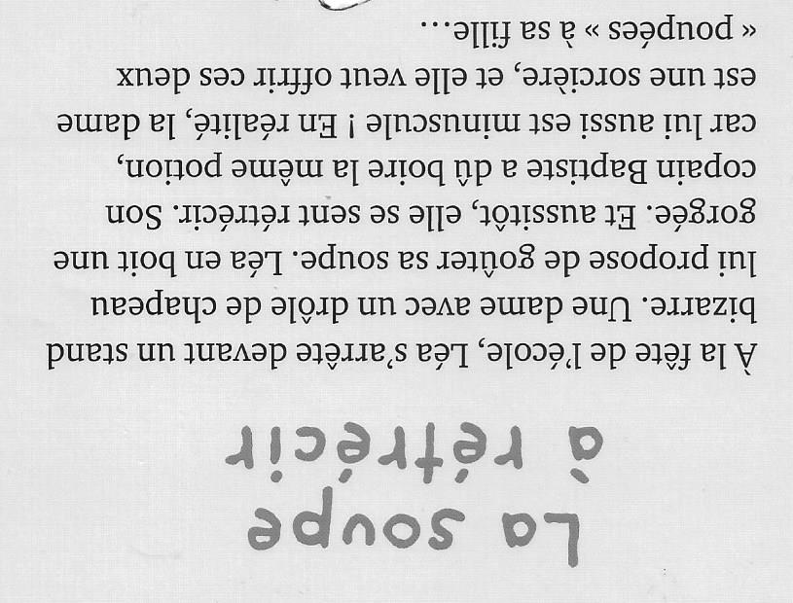 | la rentrée des jumeaux pirates chez Bayard Poche dans la collection mes premiers J’aime lire (un roman d’aventure)  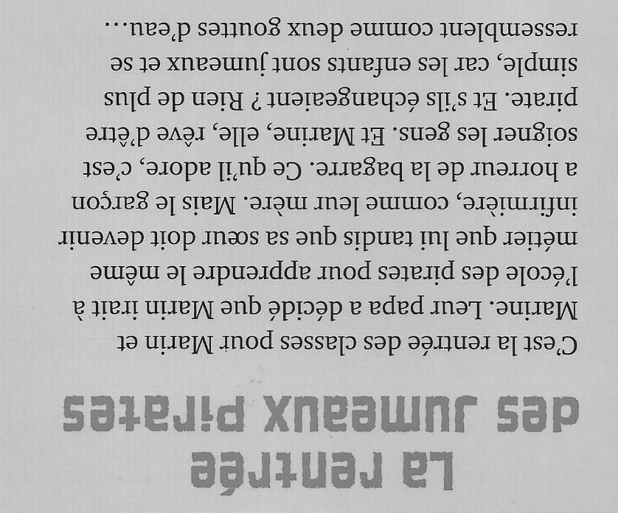
Un éléphant pour mes 7ans chez Bayard Poche dans la collection tu lis je lis. Ce livre se lit à deux voix (un adulte et l’enfant) Je le conseille pour des lecteurs qui ont un peu plus de difficultés.  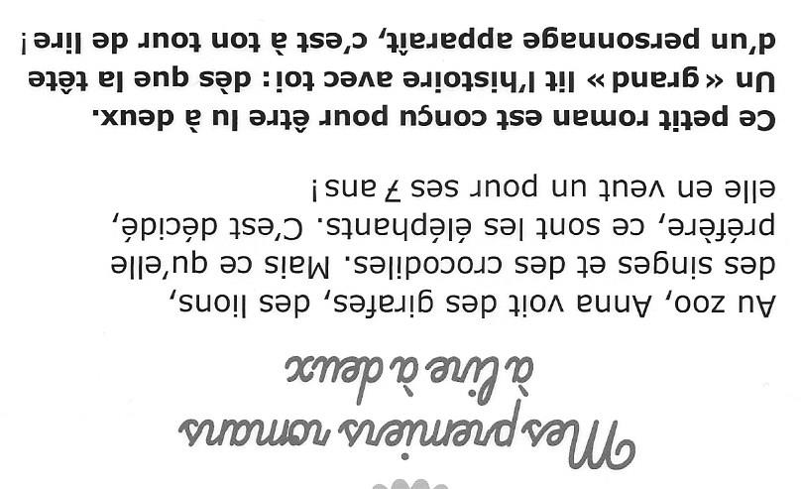 | Igor petit vampire : mamie est une sacrée momie !  chez Folio Cadet dans la collection premières lectures.  (un roman décoiffant et plein d’humour)  Quand sa nouvelle grand-mère vient le garder pour la semaine, Igor n’en croit pas ses yeux ! Une momie, en casquette de cuir et bottes assorties, l’attend sur sa moto volante pour un incroyable voyage…

-
-

